桃園市立大有國民中學108學年度第二學期第3次評量試卷
年 級 | 七 | 考 試  科 目 | 生物 |  |  | 命 題  範 圍 | 5-1∽6-3 | 作 答  時 間 | 45分
班 級 |  | 姓 名 |  | 座 號 |  | 分 數

一、選擇題(100%)
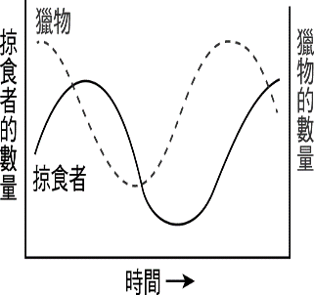
1.草原中某掠食者與其獵物族群大小隨時間變化的關係如附圖所示。下列相關的敘述，何者正確？(Ａ)數量：獵物＞掠食者 (Ｂ)體型：掠食者＞獵物 (Ｃ)獵物與掠食者的關係為競爭 (Ｄ)掠食者數量最多時，此時獵物的數量為最少。
2.如果由「落花生→老鼠→蛇→老鷹」構成一個食物鏈，根據生物放大作用的原理，何者體內所累積的毒物濃度可能最高？ (Ａ)落花生 (Ｂ)老鼠 (Ｃ)蛇 (Ｄ)老鷹。
3.下列哪些是正確的環保作為？(甲)推動環境教育；(乙)使用免洗餐具；(丙)開發前進行環境評估；(丁)搭乘大眾交通工具；(戊)垃圾不分類 (Ａ)(甲)(乙)(丁) (Ｂ)(乙)(丙)(戊) (Ｃ)(甲)(丙)(丁) (Ｄ)(丙)(丁)(戊) 。
4.小明去南非 克魯格國家公園進行生態旅遊，一日在公園某處發現草原中有一群羚羊與鳥類、數隻犀牛、長頸鹿與大象在河邊喝水、吃草，而附近的草叢中埋伏了數隻的獅子，正盯著這群動物，準備進行捕獵。根據上述，下列敘述何者正確？(Ａ)這草原中的動物可組成 1 個群集 (Ｂ)這草原中的動物可組成 6 個族群 (Ｃ)這草原中的鳥類可組成 1 個族群 ( D )這草原中的動物可組成 6 個群集。
5. 臺灣得天獨厚，在不同海拔和不同地區都有不同的林相和環境，因此形成了溼地、闊葉林、針葉林和草原等不同的棲地，這些屬於生物多樣性的哪一層次？(Ａ)遺傳多樣性 (Ｂ)生態系多樣性 (Ｃ)物種多樣性 (Ｄ)食物鏈多樣性。
6.生物多樣性不包括下列何者？(Ａ)遺傳多樣性 (Ｂ)物種多樣性 (Ｃ)生態系多樣性 (Ｄ)岩石多樣性。
7.下列事件造成原因的敘述，何者錯誤？(Ａ)臭氧層變薄：氟氯碳化合物 (Ｂ)溫室效應：二氧化碳 (Ｃ)河川優養化：水中含過量的硫化物 (Ｄ)戴奧辛的產生：燃燒廢電纜。
8.下列兩種生物之間關係的敘述，何者屬於互利共生？ (Ａ)鯽魚以吸盤吸附鯊魚 (Ｂ)鳥巢蕨生長於高大喬木的樹幹上 (Ｃ)稜榕果與榕小蜂 (Ｄ)菟絲子與其所攀附的牽牛花。
9.下列敘述與配對何者錯誤？(Ａ)生產者：自營生物 (Ｂ)消費者：香菇與木耳 (Ｃ)分解者：可使構成生物體的各種物質回到環境中 (Ｄ)生產者與分解者：為生命世界與非生命世界間的橋梁。
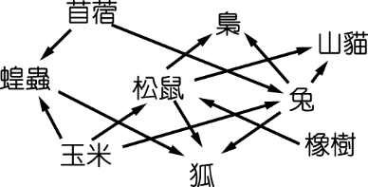
10.如圖的食物網中，蝗蟲與松鼠之間的競爭關係與下列何組相似？ (Ａ)狐與梟 (Ｂ)橡樹與兔 (Ｃ)兔與山貓 (Ｄ)苜蓿與山貓。
11.河口生態系特色的敘述，下列何者不正確？ (Ａ)環境不適合一般生物生存 (Ｂ)河口水域通常是富含營養鹽的地區 (Ｃ)此環境生產者主要為耐鹽植物，生產者種類與數量皆多 (Ｄ)招潮蟹、彈塗魚為代表性的消費者
12.下列哪一項行為，違反華盛頓公約？ (Ａ)宰殺飼養的土雞(Ｂ)私下購買外國偷渡的象牙 (Ｃ)飼養臺灣獼猴 (Ｄ)在玉山國家公園撿拾石頭。
13.下列有關陸域生態系的敘述，下列何者錯誤？ (Ａ)凍原生態系中，哺乳動物會有很厚的皮毛與脂肪層 (Ｂ)沙漠生態系日夜溫差不大 (Ｃ)草原生態系中，植物多具有完整根系 (Ｄ)森林生態系，又可分為針葉林、落葉林與熱帶雨林生態系。
14.關於物種多樣性的敘述，哪一項是錯誤的？ (Ａ)個體數相同的兩個地區，物種愈多，食物網愈複雜，生態系愈穩定 (Ｂ)熱帶雨林和草原生態系比較，熱帶雨林的物種多樣性較高 (Ｃ)與人類沒有直接利益及關係的生物，也應該保留下來 (Ｄ)開發沼澤地、森林地為良田，增加了物種多樣性。
15.溼地生態具有水源保育的功能，請問若要保護世界上的溼地，應該遵守下列哪種公約的規定？ (A)華盛頓公約 (B)聯合國氣候變遷綱要公約 (C)拉姆薩公約 (D)生物多樣性公約。
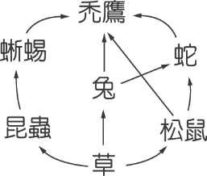
16.如圖中，禿鷹吃哪一種動物時是三級消費者？(Ａ)蜥蜴 (Ｂ)兔 (Ｃ)松鼠 (Ｄ)昆蟲。
17.下列哪一群生物不能算是族群？ (Ａ)阿里山 森林遊樂區的臺灣二葉松 (Ｂ)淡水河口紅樹林中的招潮蟹 (Ｃ)高雄市 柴山的臺灣獼猴 (Ｄ)陽明山國家公園 夢幻湖中的臺灣水韭。
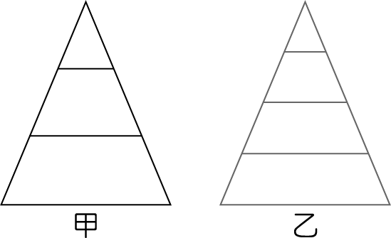
18.附圖為某兩條食物鏈依生物各階層所含能量的關係繪製成甲、乙能量塔之示意圖（面積不代表實際能量大小）。已知兩能量塔最高階層的生物總能量皆相同，則下列推測何者最合理？(Ａ)消費者的總能量：甲＞乙 (Ｂ) 甲的初級消費者總能量大於乙的初級消費者 (Ｃ) 生產者的總能量：乙＞甲 (Ｄ)甲的初級消費者總能量小於乙的三級消費者。
19.有些資源是地球經過漫長時間所累積的財富，一旦耗盡，絕無法在你我有生之年補充再生，稱之為「非再生資源」。下列何者是我們日常生活中常見之「非再生資源」？ (Ａ)煤 (Ｂ)稻米 (Ｃ)空氣 (Ｄ)水。
20.有關能量在食物網中流傳之敘述，下列何者錯誤？ (Ａ)生產者愈多，所能供應的能量愈多 (Ｂ)食物鏈愈短，則所能供應給消費者的能量愈多 (Ｃ)生產者行光合作用時，能將日光捕捉，進入生命世界 (Ｄ)食物網中的初級消費者愈多，則所能供應給次級消費者的能量愈少。
21.如何讓地球能永續經營？(Ａ)避免資源的浪費 (Ｂ)做好資源回收的工作，具備環境保育的認知 (Ｃ)利用風力和太陽能作為供電的能量來源 (Ｄ)以上皆是。
22.有關海洋生態系的敘述，下列何者錯誤？ (Ａ)近海區和潮間帶生物種類繁多，是觀察海洋生物的好場所 (Ｂ)海洋生態系依陽光能否到達分為近海區和遠洋區 (Ｃ)浮游性藻類為遠洋透光區主要的生產者 (Ｄ)遠洋區下層的消費者以上層水域沉降下來的生物屍體為食。
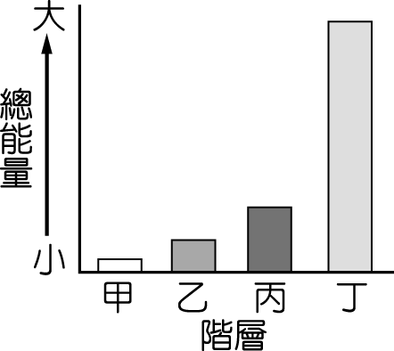
23.將某生態系中含有生產者及消費者的食物鏈，依其不同階層的生物所含之總能量，由小到大排列，示意如圖，下列哪一階層的生物最可能釋出氧氣？ (Ａ)甲 (Ｂ)乙 (Ｃ)丙 (Ｄ)丁。
24.下列生物多樣性的敘述何者錯誤？ (Ａ)現在的你和幼年的你身高不一樣：遺傳多樣性 (Ｂ)你和旁邊同學的特徵不一樣：遺傳多樣性 (Ｃ)你和教室裡的螞蟻不一樣：物種多樣性 (Ｄ)你生活的環境和駱駝生活的環境不一樣：生態系多樣性。
25.下列生物間所產生的互動關係，何者正確？ (Ａ)寄生：蘿摩科毬蘭附生在其他植物 (Ｂ)競爭：小花蔓澤蘭與被攀附植物 (Ｃ)掠食：五色鳥和小啄木 (Ｄ)共生：同棲息在一草地的牛羊
26. 自然環境中的(甲)生物圈；(乙)生物個體； (丙)生態系；(丁)群集；(戊)族群，依其範圍，由小至大順序為何？(Ａ)甲乙丙丁戊 (Ｂ)乙丁丙甲戊 (Ｃ)乙戊丁丙甲 (Ｄ)乙戊丁甲丙。
27.隨著人口快速成長，人類必須進行許多開發與建設，為避免環境遭受破壞，因此在開發之前必須先進行下列何者？(Ａ)環境評估(Ｂ)投資成本計算 (Ｃ)獲利效益(Ｄ)交通道路的拓寬。
28.下列何者較適合用來說明「消長」的現象？ (Ａ)山崩後的土丘上長出雜草，然後長出灌木、喬木 (Ｂ)福壽螺引進臺灣後大量繁殖，而河川中原有的田螺卻大量減少 (Ｃ)松鼠吃種子，黃鼠狼捕食松鼠 (Ｄ)臺灣一葉蘭因被大量的採集，現已瀕臨絕種。
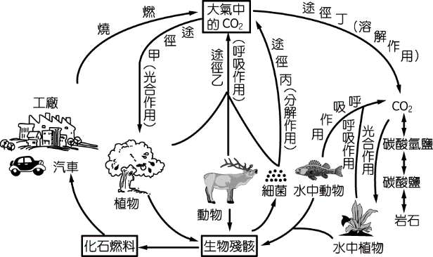
29.根據附圖，下列何種化學反應可消耗大氣中的二氧化碳？ (Ａ)燃燒化石燃料 (Ｂ)細菌分解有機物 (Ｃ)動物的呼吸作用 (Ｄ)植物的光合作用。
30.有關伐木及開墾山坡地，下列敘述何者錯誤？ (Ａ)濫伐森林會破壞原有的生態環境 (Ｂ)開闢山路常挖去坡腳邊緣，使山崩的機會增加 (Ｃ)缺乏植物的被覆後，雨水容易滲入地下為土壤所保持，可以增加地下水量 (Ｄ)缺乏植物被覆，土壤易流失，使河川下游淤沙量增加。
31.下列棲地中，何者的生物種類可能最多？ (Ａ)河口沼澤地帶區 (Ｂ)丘陵上的茶園內 (Ｃ)平原上的稻田中 (Ｄ)沿海虱目魚塭內。
32.下列何者不是生物防治法？ (Ａ)利用蘇力菌來殺死小菜蛾 (Ｂ)利用寄生蠅來殺死蛾類幼蟲 (Ｃ)利用螳螂來捕食蛾類 (Ｄ)利用農藥來殺死甜菜夜蛾。
33.過去臺灣有許多野生動、植物，目前已逐漸消失，最主要的原因可能是下列何者？ (Ａ)許多物種發生突變 (Ｂ)設立野生動物保護區 (Ｃ)人為的開發破壞環境 (Ｄ)外來種生物逐漸減少。
34.有關淡水生態系的敘述，下列何者正確？ (Ａ)湖泊和池塘的消費者主要以浮游藻類為主 (Ｂ)湖泊的營養來源主要來自岸邊的枯枝落葉 (Ｃ)淡水生態系的主要生產者為魚、蝦或貝類 (Ｄ)河川上游水流較湍急，所以含氧量較高
35.假設水池中的水藻總量是固定的，下列哪一條食物鏈可以養活最多鱸魚？ (Ａ)水藻→水蚤→蝦→鰷魚→鱸魚 (Ｂ)水藻→蝦→鱸魚 (Ｃ)水藻→水蚤→蝦→鱸魚 (Ｄ)沒有差異。
36.維護生物多樣性，就是維護：(甲)生態系的平衡；(乙)人類未來可利用的基因資源；(丙)地球上生物的生存權利；(丁)人類經濟活動的權利。請問以上選項何者是正確的？(Ａ)甲乙丙 (Ｂ)甲乙丙丁 (Ｃ)甲 (Ｄ)甲乙。
37.下列關於國家公園敘述何者正確？(Ａ)太魯閣國家公園為立霧溪侵蝕所形成高山峽谷地形，生物相豐富，如：櫻花鉤吻鮭 (Ｂ)設立金門國家公園是為保存重要戰地史蹟及特殊柱狀玄武岩 (Ｃ)每年黑面琵鷺等候鳥會到墾丁國家公園渡冬 (Ｄ)東沙環礁國家公園有完整且典型環礁地形，境內幾乎為海域環境。
38.某生態觀光農村的人工生態園區，園區內各相關食物鏈間生物所需維生資料如圖。請問從實驗中的食物網移去哪一種消費者，對這個食物網影響最大？
食物鏈○：植物→昆蟲類→蜥蜴→蛇類
食物鏈○：植物→昆蟲類→蛙類→蛇類
食物鏈○：植物→昆蟲類→雀類
食物鏈○：植物→雀類
(Ａ)蛇類 (Ｂ)蛙類 (Ｃ)昆蟲類 (Ｄ)雀類。
39.假設甲為人口，乙為汙染，丙為資源。試問這三者的增減隨時間變化的關係應如下列哪一圖形？
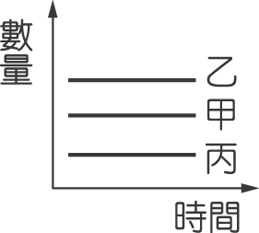
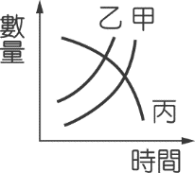
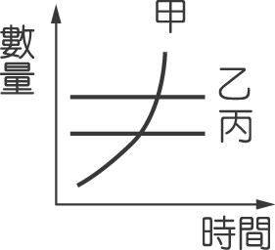
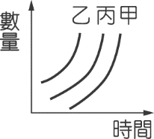
(Ａ) (Ｂ) (Ｃ) (Ｄ)
40.如圖為野兔族群個體數目的變化圖，依照此圖，下列敘述何者正確？
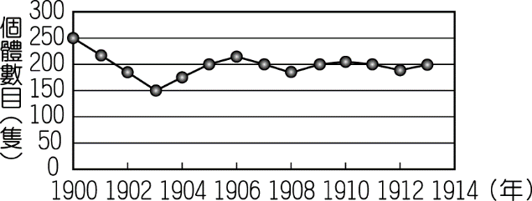

(Ａ)此地野兔的環境負荷量約為 250 隻 (Ｂ)此地野兔的環境負荷量約為 200 隻 (Ｃ) 1905 年以後野兔沒有遷入或遷出 (Ｄ) 1905 年以後此地沒有野兔的天敵

☆☆科學家對 300 公頃面積的山區做生態調查，首先將此地區平均畫分為 60 個樣區，每個月隨機抽樣調查一個樣區，附表是 1～6 月的調查資料，請回答下列問題。
樣區  物種 | 1 月 | 2 月 | 3 月 | 4 月 | 5 月 | 6 月
樟樹 | 32 株 | 48 株 | 12 株 | 25 株 | 32 株 | 31 株
青剛櫟 | 132 株 | 155 株 | 170 株 | 181 株 | 122 株 | 140 株

41.此 60 個樣區的樟樹平均約有多少株？ (Ａ) 15株(Ｂ) 20株(Ｃ) 30株(Ｄ) 35株。
42.某月以捉放法調查一個樣區的山鼠數量，首先捕捉 50 隻山鼠，作好記號後再野放回樣區中，兩星期後再捕捉山鼠 100 隻，其中有作記號的山鼠有 25 隻，請問此樣區中山鼠總共約有多少隻？(Ａ) 100 隻(Ｂ) 150 隻(Ｃ) 200 隻 (Ｄ) 250 隻。
43.下列何種族群不適合用捉放法來估計的數量？ (Ａ)陽明山的臺灣水韭(Ｂ)中央山脈的臺灣鬃山羊 (Ｃ)澎湖的綠蠵龜 (Ｄ)來臺灣過冬的黑面琵鷺。

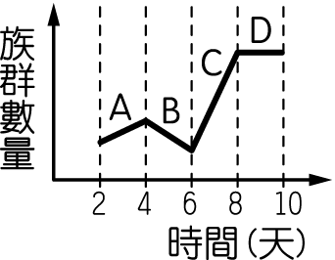
☆☆如圖為某地區某生物族群生長曲線，試回答下列問題：
44.出生率與死亡率相差最大的是在哪一段生長曲線？ (Ａ) A (Ｂ) B (Ｃ) C (Ｄ)D。
45.此生物族群在哪一階段可能面臨天敵的威脅最嚴重？ (Ａ) A (Ｂ) B (Ｃ) C (Ｄ) D。
46.若出生＋遷入＝死亡＋遷出的數目，則哪一階段代表此狀態？(Ａ) A (Ｂ) B (Ｃ) C (Ｄ) D。
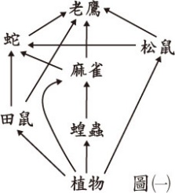
☆☆如圖是某地區食物網的示意圖，請根據圖示回答下列問題。
47.圖中食物網是由多少條食物鏈所組成？(Ａ) 9 (Ｂ) 8 (Ｃ) 7 (Ｄ)6 。
48.近年來，此地區的農民大量使用農藥，使得昆蟲大量減少，此項措施會造成下列哪種生物族群的個體數目下降？ (Ａ)植物 (Ｂ)蛇 (Ｃ)松鼠 (Ｄ)麻雀。
☆☆鐵雄對學校後面的一個小水塘進行調查，調查結果如圖所示。試回答下列問題：
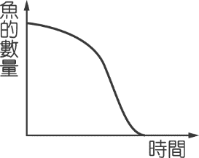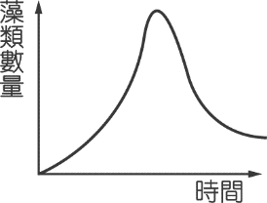
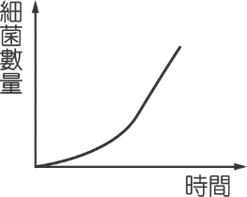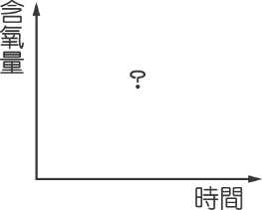
49.鐵雄不慎讓其中一個圖被水沾溼而看不清楚，請你幫鐵雄找出原本的圖應為何者？
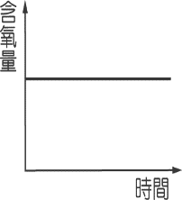
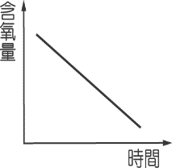
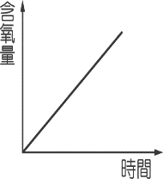
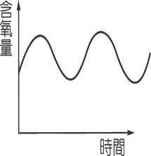
(Ａ) (Ｂ) (Ｃ) (Ｄ)

50.根據上述結果，你認為此水塘發生什麼問題？(Ａ)水塘出現優養化(Ｂ)水量變少 (Ｃ)魚群有遷出的現象 (Ｄ)藻類因競爭而死亡。

